内蒙古东软医保配置文档
1 将医保“动态库”中的文件拷贝到charge目录下
2 向医院要文档“2ini文件”中的license.ini 和eapagent.ini
license.ini :东软医保授权码--定点编号=XXXX 为 医院编码
eapagent.ini:连接医保服务器ini文件，根据里面存在的ip地址

医保区分内蒙医保跟呼市医保，charge.ini中设置
[INSUR]
INSUR_RATE_TYPE=’M’ //呼市 ’N’ //内蒙

3 CpuControl.exe:设置居民和职工卡类型，点“设置读写器”
职工设置：
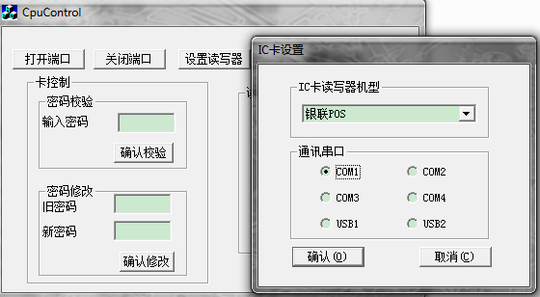
居民设置：
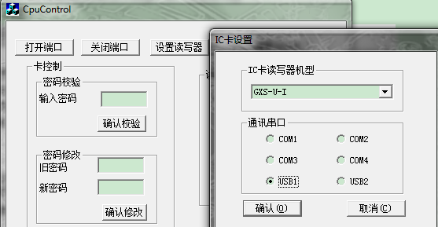

*设置成功后可以点击“卡号”，如果有卡号弹出，则设置成功

4 HIS配置：rate_type_dict中：
BALANCE_INTERFACE = 8
INSUR_HOSPITAL_CODE = license.ini中的医院代码，每家医院的代码都不同

5 东软医保日志：charge目录下neusoft_dllog，可以通过日志返回参数结合医保文档查错

6 医保重要系统参数：
- cost_need_check_before_settle——结算前必须先费用稽核的费别
- disp_fee_to_resi_limit_day——门诊费用可转入住院天数限制
- disp_fee_to_resi_limit_receipt_class——门诊诊费用可转入住院门诊发票类别
- insur_settle_discrepant_prepay——医保结算时返回金额校验差额
- disp_fee_to_resi_auto_prepayment——门诊诊费用可转入住院(自动处理预交金)
- support_disp_fee_to_resi_type——
0000002762

8 医保相关后台表：
- INSUR.INSUR_SIGN_RECORD——医保签到表
- INSUR.INSUR_TRADE_LOG——医保日志表
- INSUR.INSUR_TRADE_TRANS_DETAIL——医保交易细表
- INSUR.INSUR_SICK_RETURN_FEE——医保回传费用明细表
- INPSICK.SICK_SETTLE_PREPAY;——医保预结算表

9 相关字段：
门诊和住院费用明细表：insur_send_flag = 1 上传 ，0 稽核， null 未稽核

10 序列号：insurinsur_trade_seq 医保登记号序列号

11 上系统医保必须删除的表
truncate table insur.insur_trade_log;--清除医保日志
truncate table insur.INSUR_SIGN_RECORD;--清除医保签到表
truncate table insur.INSUR_VERIFY_DETAIL_INSUR;--清除医保明细
truncate table insur.insur_sick_return_fee;--清除医保费用明细
truncate table insur. insur_trade_trans_detail;--清除医保交易细表
truncate table inpsick.sick_settle_prepay;--清除医保预结算

